**CostNova prezentuje nowość: cyfrowe wizytówki z asystentem AI**

**CostNova, firma doradczo-technologiczna specjalizująca się w optymalizacji kosztów operacyjnych, wprowadza na rynek innowacyjny produkt: cyfrowe wizytówki wyposażone w asystenta sztucznej inteligencji. To nowoczesne narzędzie łączy prostotę tradycyjnej wizytówki z inteligencją AI, otwierając nowy rozdział w sposobie komunikacji między firmami a ich klientami.**

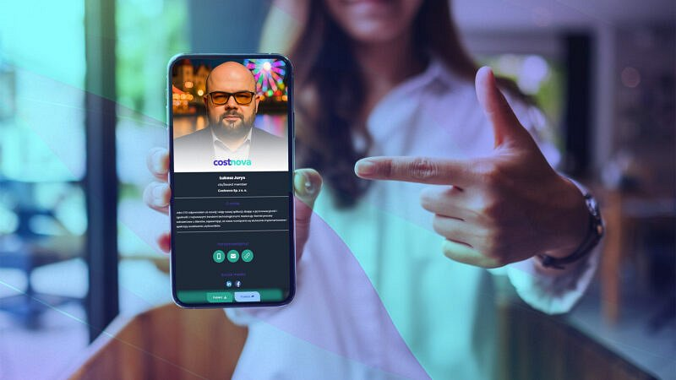

**Nowa era wizytówek**

Cyfrowe wizytówki CostNova dostępne są w formie interaktywnego linku lub QR. Pozwalają na błyskawiczne udostępnienie pełnych danych kontaktowych, strony firmowej, lokalizacji, mediów społecznościowych czy formularza zapytania – wszystko w jednym miejscu i zawsze aktualne.

**Asystent AI, czyli kontakt 24/7**

Najważniejszą innowacją jest asystent AI, który:

l

odpowiada na pytania klientów w trybie całodobowym,

l

doradza i wspiera w wyborze odpowiednich usług,

l

obsługuje konwersacje w wielu językach,

l

analizuje interakcje użytkowników, dostarczając cennych danych do rozwoju biznesu.

**Ekologia, oszczędność i prestiż**

Nowe rozwiązanie wpisuje się w trend green business. Eliminuje konieczność druku tradycyjnych wizytówek, ogranicza koszty i pozwala na natychmiastową aktualizację danych. Jednocześnie buduje nowoczesny, profesjonalny wizerunek marki.

**Technologia wspierająca rozwój firm**

CostNova od lat wspiera przedsiębiorstwa w optymalizacji kosztów administracyjnych i operacyjnych, wdraża narzędzia cyfrowe oraz rozwiązania AI. Wprowadzenie wizytówek cyfrowych z asystentem AI to kolejny krok w kierunku automatyzacji procesów i budowania przewagi konkurencyjnej klientów firmy.

**Wypowiedź zarządu**

„Naszą misją jest dostarczanie firmom rozwiązań, które nie tylko obniżają koszty, ale realnie zwiększają efektywność i poprawiają jakość obsługi klienta. Cyfrowe wizytówki z asystentem AI to innowacja, która łączy nowoczesny wizerunek z praktyczną automatyzacją. Dzięki temu przedsiębiorcy zyskują narzędzie, które pracuje na ich sukces przez całą dobę” – powiedział Łukasz Jurys, członek zarządu CostNova.

**Dostępność**

Cyfrowe wizytówki z asystentem AI są już dostępne dla firm i instytucji. Szczegółowe informacje można znaleźć na stronie: [https://costnova.pl/cyfrowe-wizytowki](https://costnova.pl/cyfrowe-wizytowki?utm_source=chatgpt.com)